XU1656 scheda creata il 28 gennaio 2026
Descrizione storico-bibliografica
*Annuaire financier de l'Italie : guide du capitaliste et du spéculateur. - Anno 1 (1864). - Turin : Tipographie littéraire, 1863. – 1 volume ; 18 cm. ((Sulla coperta: par G. L. A. avocat. - TO00175948
Soggetto: Capitalismo – Italia – 1863-1864; Speculazione finanziaria – Italia – 1863-1864

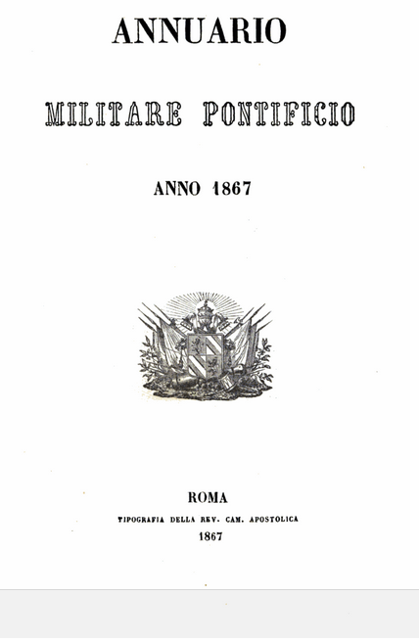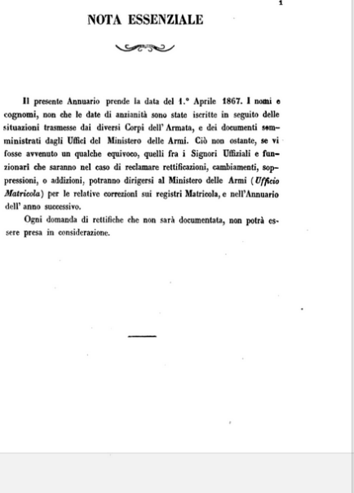
*Annuario militare pontificio. – 1864-1869. - Roma : Tipografia della Rev. Cam. Apostolica, 1864-1869. – 6 volumi ; 23 cm. - IEI0111814 ; RML0486547
Autore: Stato pontificio : Consiglio dei ministri
Soggetto: Esercito pontificio – Annuari – 1864-1869
Classe: D945.63
Copia digitale: 1867; 1867

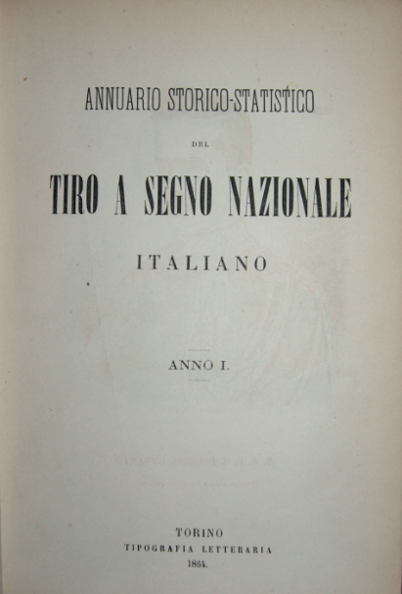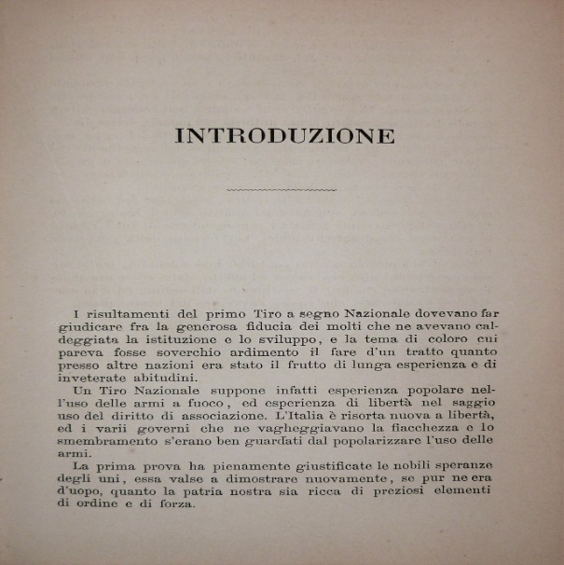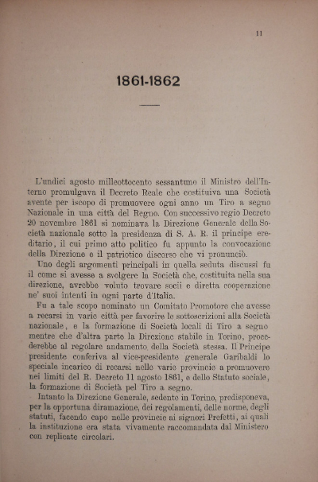
*Annuario storico-statistico del Tiro a segno nazionale italiano. - Anno 1 (1864). – Torino : Tipografia Letteraria, 1864. – 1 volume. ((Annuale. - TO00176501
Autore: Tiro a segno nazionale italiano
Soggetto: Tiro a segno nazionale - 1864

